云计算概念下的任务发布系统项目

业务需求说明书

|  |  |  |
| --- | --- | --- |
| 姓名 | 学号 | 职责 |
| 刘旭同 | 201593038 | 协调工作 编写代码 撰写文档 |
| 蒋泽楷 |  | 编写代码 撰写文档 |
| 崔靖筠 |  | 编写代码 撰写文档 |
|  |  |  |
|  |  |  |
|  |  |  |
|  |  |  |
|  |  |  |

**版本信息**

|  |  |  |  |  |  |  |
| --- | --- | --- | --- | --- | --- | --- |
| **版本** | **时间** | **状态** | **简要描述** | **部门** | **更改人** | **批准人** |
| V0.9 | 2018/6/10 | N | 创建 | 开发管理部 | 刘旭同 |  |
| V1.0 | 2018/6/12 | M | 增加功能描述 | 开发管理部 | 刘旭同 |  |
| V1.1 | 2018/6/16 | M | 增加1.3业务用户、1.4假设和依赖章节 | 开发管理部 | 刘旭同 |  |
| V1.2 | 2018/6/20 | M | 增加找回密码业务 | 开发管理部 | 刘旭同 |  |
|  |  |  |  |  |  |  |
|  |  |  |  |  |  |  |
|  |  |  |  |  |  |  |

注：状态可以为N-新建、A-增加、M-更改、D-删除。

目录

1 简介 4

1.1 业务背景 4

1.2 业务概述 4

1.3 业务用户 5

1.4 假设和依赖 5

1.5 术语 5

2 业务描述 6

2.1 登录 6

2.1.1 业务简单描述 6

2.1.2 业务流程及描述 6

2.1.3 业务实体 6

2.1.4 业务规则 7

2.1.5 接口 7

2.2 发布任务 7

2.2.1 业务简单描述 7

2.2.2 业务流程及描述 7

2.2.3 业务实体 8

2.2.4 业务规则 8

2.2.5 接口 8

2.3 申请任务 9

2.3.1 业务简单描述 9

2.3.2 业务流程及描述 9

2.3.3 业务实体 10

2.3.4 业务规则 10

2.3.5 接口 10

3 业务功能描述 10

3.1 业务功能划分 10

3.2 功能模块1：浏览任务 10

3.3 功能模块2：查询任务 10

3.4 功能模块3：发布任务 11

3.5 功能模块4：申请任务 11

4 非功能性需求 11

4.1 性能需求 11

4.2 安全需求 11

4.3 可靠性需求 11

4.4 易用性需求 12

4.5 其它需求 12

简介

## 业务背景

在互联网时代，出现了很多需要大量人员参与，但每个参与者只需要花费不多的时间完成任务，以至于正式雇佣他们是没有必要的。比如给几十万张图片分类打上标签，或者下载某个app对其进行测试。还有一些任务，需要集思广益，择优采用，例如设计一个公司logo。你不必为一个临时的非长期的任务组织几场面试，只需要把它发布在网上，合适的人会申请完成这个任务，从而实现资源合理高效的配置。

## 业务概述

云计算概念下的任务发布系统项目是一个在线发布、接收任务的网站。

云计算概念下的任务发布系统项目面向有任务发布需求的企业或机构，以及接任务作为兼职的个体作为服务对象。

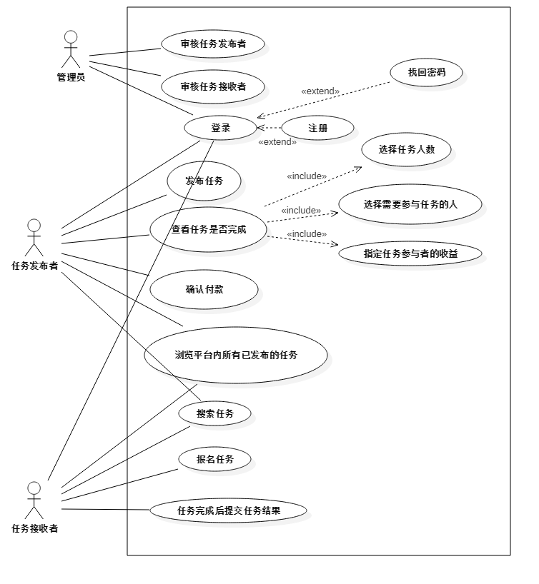

## 业务用户

*[说明可能使用本系统的用户并描述他们相关的特征。]*

可能使用本系统的用户有：有任务发布需求的企业或机构、把接任务作为兼职的个体。

有任务发布需求的企业或机构往往有一些任务量大但是单次任务流程较为简单，技术要求低的任务，以及一些单次开发、临时性、没有必要长期雇佣人员的任务。这些任务往往可以直接在线上沟通并完成，且保密性低。企业及机构有在网上发布任务、设置佣金的需求，因为网上发布任务可以大大节省雇佣人员的时间和资金。

有接单需求的个体往往有空余时间，希望利用空余时间在网上做一些兼职甚至全职工作。他们掌握一项或多项特定技能，能够完成一类或多类任务，例如网页设计、app开发、翻译、测试等等。

## 假设和依赖

*[列举影响业务需求说明的假设因素（如公司业务规划、业务量估算、业务模式等），确定项目对外部因素存在的依赖（如，需把其他项目开发的组件集成到系统中，就要依赖那个项目按时提供正确的操作组件）。]*

本项目定位为开源软件，不涉及商业用途。业务量在初期设想为面向软件学院内部。

任务发布时提供佣金和任务完成后雇员得到佣金需要调用支付宝的支付模块，项目支付模块的正确运行需要依赖支付宝的相应的组件。

## 术语

*[定义及说明与此系统有关的特殊名词（专门术语）或简写、各类编号、代码等等]*

|  |  |  |
| --- | --- | --- |
| **词汇名称** | **词汇含义** | **备注** |
|  |  |  |
|  |  |  |
|  |  |  |

业务描述

## 登录

### 业务简单描述

用户在登录页面输入账号密码登录，登录之后有发布、报名任务的权限。若账号密码信息错误则登录失败。

### 业务流程及描述

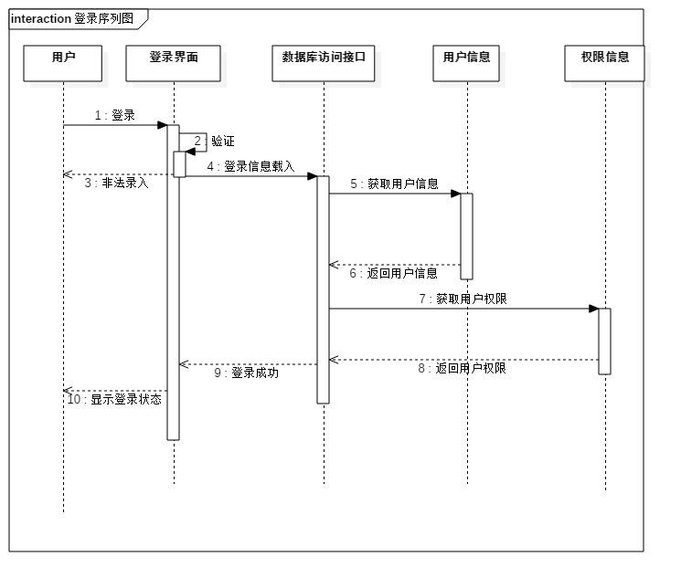

### 业务实体

用户：用户ID、性别、联系方式、居住地址、出生日期、发布任务列表、接收任务列表。

### 业务规则

任何未登录的浏览者都可以进行登录操作。

### 接口

与数据库进行交互，验证用户账号密码是否正确，如果正确，从数据库中读出用户信息。

## 发布任务

### 业务简单描述

该业务用于发布一个有截止时间的任务，业务以进入发布任务页面为开始，以点击“发布任务”按钮提交成功为终止。用于实现任务发布功能。

### 业务流程及描述

用户点击“发布任务”按钮，跳转到填写任务详情页面，填写任务名称、任务详情、联系人信息、需要的人数、要用到的技能、悬赏金额等信息。点击“提交”后，提交表单给后台进行处理。后台收到这个表单之后把新任务写到数据库表中，然后更新用户关联的任务列表。更新所有任务的展示页面。用户界面跳转到“创建任务成功”提示。更新用户的“工作台”页面。

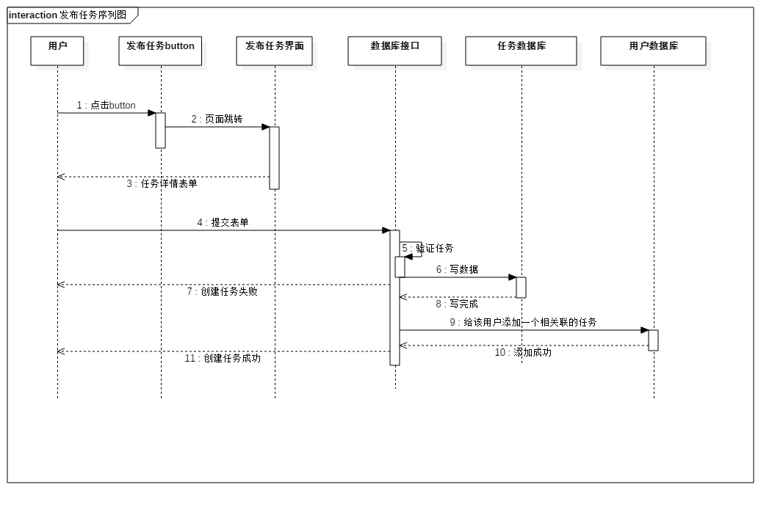

### 业务实体

用户：用户ID、性别、联系方式、居住地址、出生日期、发布任务列表、接收任务列表。

任务：任务ID、任务状态、标题、详细描述、任务发布者ID。

### 业务规则

已经登录的用户有发布任务权限。发布任务需要填写验证码以防止恶意攻击。过于频繁的发布任务会被认定为恶意刷贴行为。

同一个用户不能既发布任务又报名该任务，如同QQ用户不能和自己聊天一样。

### 接口

任务表、用户表。

## 申请任务

### 业务简单描述

用户浏览任务列表，查看任务详情。点击“申请任务”按钮，等待任务发布者审核通过。

### 业务流程及描述

用户浏览任务列表，点击某一个任务，进入任务详情页面，点击“申请任务”按钮，后台修改当前任务的申请人数、申请人列表，修改用户所关联的任务列表。刷新前端任务页面、用户工作台页面。

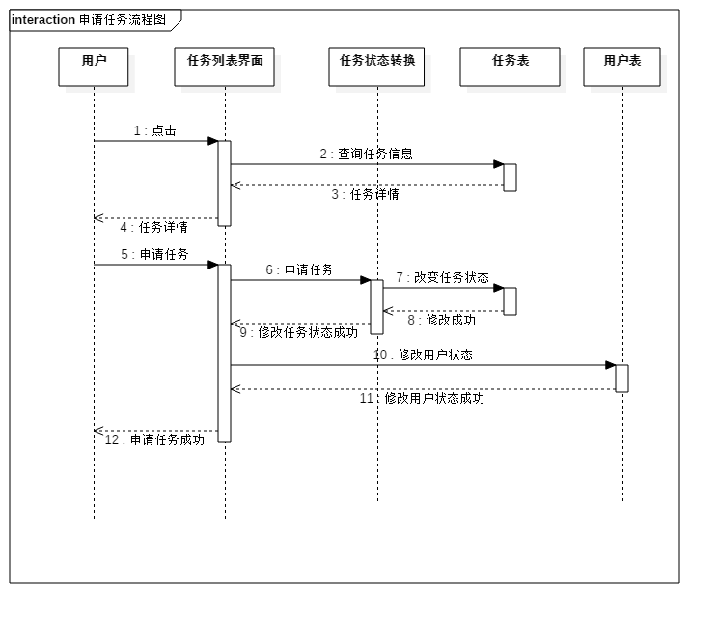

### 业务实体

用户：用户ID、性别、联系方式、居住地址、出生日期、发布任务列表、接收任务列表。

任务：任务ID、任务状态、标题、详细描述、任务发布者ID。

### 业务规则

已发布的且还未开始的任务可以被申请，只有已经登录的用户才可以申请任务。

任务的发布者不可以申请该任务。同一个用户既可以发布一些任务，也可以申请一些任务。但不可以申请自己发布的任务。

### 接口

用户表、任务表。

业务功能描述

## 业务功能划分

将主要的业务功能划分为浏览任务、查询任务、申请任务、发布任务。登录、注册、找回密码、注销登录等网站通用功能不做详细阐述。

## 功能模块1：浏览任务

输入数据：无

输出数据：当前所有已经被发布的、还未完成的任务。

执行该功能模块可以是任意登录或未登录的用户。

## 功能模块2：查询任务

输入数据：查询关键字

输出数据：和查询关键字模糊匹配的任务。

执行该功能模块可以是任意登录或未登录的用户。

## 功能模块3：发布任务

输入数据：任务详细信息

输出数据：更新后的用户状态和被添加的任务条目。

只有已经登录的用户才有权限执行发布任务。

## 功能模块4：申请任务

输入数据：申请任务ID

输出数据：更新后的用户状态和被添加的任务条目。

只有已经登录的用户才有权限执行发布任务。

非功能性需求

## 性能需求

系统预计的总客户数不超过10000位，总数据量不超过100万条，平均并发客户数不超过300位，峰值并发客户数1000位。当前交易总量不超过10万元。

时间特性要求：要求网站实时更新任务列表和任务状态。

系统故障恢复时间要求：不超过半天。

历史数据存放时间要求：2个月。

运行时间要求：7天×24小时

## 安全需求

遵循网站安全标准。

要求用户使用不易破解的、8位及以上的密码。

对表单的输入设置字数限制。

## 可靠性需求

对数据库进行备份处理，防止数据丢失。

## 易用性需求

网站设计遵循响应式布局，一个网站可以同时支持移动端和电脑端的正常显示。

视觉效果力求简洁清晰，为用户提供舒适的“工作平台”。

每一个页面都要能跳转到网站的其他页面，从而避免用户走到“死胡同”。

用户错误点击了申请之后还可以撤回申请，错误发布了任务之后还可以撤回发布。

## 其它需求

N/A